F
PCT/CTC/30/12
ORIGINAL : anglais
DATE : 16 mars 2017

Traité de coopération en matière de brevets (PCT)
Comité de coopération technique

Trentième session
Genève, 8 – 12 mai 2017

Prolongation de la nomination de l’Office finlandais des brevets et de l’enregistrement en qualité d’administration chargée de la recherche internationale et de l’examen préliminaire international selon le PCT

Document établi par le Bureau international

- Toutes les administrations internationales existantes ont été nommées par l’Assemblée de l’Union du PCT pour une période s’achevant le 31 décembre 2017. En 2017, l’assemblée devra donc prendre une décision en ce qui concerne la prolongation de la nomination de chaque administration internationale existante qui souhaite demander une telle prolongation, après avoir sollicité l’avis du présent comité (voir les articles 16.3)e) et 32.3) du PCT). Les informations relatives à cette procédure et au rôle du comité figurent dans le document PCT/CTC/30/INF/1.
- Le 7 mars 2017, l’Office finlandais des brevets et de l’enregistrement a présenté une demande pour prolonger sa nomination en qualité d’administration chargée de la recherche internationale et de l’examen préliminaire international selon le PCT. Cette demande est reproduite dans l’annexe du présent document.
- Le comité est invité à donner son avis sur cette question.

[L’annexe suit]
Demande de prolongation de la nomination de l’Office finlandais des brevets et de l’enregistrement en qualité d’administration chargée de la recherche internationale et de l’examen préliminaire international selon le PCT

1 – Généralités
Nom de l’office national ou de l’organisation intergouvernementale :

Office finlandais des brevets et de l’enregistrement

Date à laquelle le Directeur général a reçu la demande de renouvellement :

7 mars 2017

Session de l’assemblée à laquelle le renouvellement sera demandé :

Quarante-neuvième session de l’Assemblée de l’Union du PCT

Date à laquelle l’office pourrait commencer à agir en qualité d’administration chargée de la recherche internationale et de l’examen préliminaire international :

1er janvier 2018, lors de l’entrée en vigueur de la prolongation de la nomination existante en qualité d’administration chargée de la recherche internationale et de l’examen préliminaire international.

Administrations actuellement chargées de la recherche internationale et de l’examen préliminaire international qui prêtent leur concours à l’évaluation de la mesure dans laquelle les critères sont remplis :

Sans objet.

2 – Critères matériels : exigences minimales applicables à la nomination

2.1 – Capacité en matière de recherche et d’examen
Règles 36.1.i) et 63.1.i) : l’office national ou l’organisation intergouvernementale doit avoir au moins cent employés à plein temps possédant des qualifications techniques suffisantes pour procéder à la recherche et à l’examen.

Employés qualifiés pour procéder à la recherche et à l’examen : (état au 31 décembre 2016)

Domaine technique | Nombre (équivalent plein temps) | Expérience moyenne en tant qu’examinateurs (en années) | Répartition en fonction des qualifications  (master/doctorat)
Mécanique | 31 | 13 | 28/3
Électricité/Électronique | 41 | 13 | 13/28
Chimie | 23 | 15 | 14/9
Biotechnologie | 8 | 15 | 4/4
Total | 103 | 13 | 59/44

Programmes de formation

Programme de formation des nouveaux examinateurs

Les nouveaux examinateurs bénéficient d’une formation de 18 mois pour développer leurs compétences en matière de recherche et d’examen. Le programme de formation comprend des cours en classe, des exercices pratiques et une formation en cours d’emploi.

La formation en cours d’emploi est supervisée par un tuteur. Chaque nouvel examinateur bénéficie d’un tuteur particulier. Les tuteurs sont des examinateurs principaux de brevets ayant une expérience professionnelle d’au moins cinq ans. Le tuteur dispense un enseignement pratique, notamment sur les aspects fondamentaux liés aux brevets. Il explique comment traiter les demandes de brevet et aide le nouvel examinateur en cas de besoin. Dans le cadre de la formation en cours d’emploi, chaque nouvel examinateur traite de véritables demandes de brevet et le tuteur examine l’ensemble des opinions et décisions écrites.

Les cours en classe destinés aux nouveaux examinateurs sont dispensés par des examinateurs principaux. Ces cours portent sur 18 thèmes différents. Ils comprennent des exposés, des discussions, des exercices pratiques ou des travaux informatiques. Globalement, le temps consacré à ces cours correspond à 16 jours ouvrables. Chaque nouvel examinateur prend part à des cours de ce type durant sa première année de travail.

THÈME (COURS DESTINÉS AUX NOUVEAUX EXAMINATEURS) | DURÉE (HEURES)
Demandes de brevet et revendications | 7
Systèmes de classement | 16
Recherche d’informations, partie I | 6
Recherche d’informations, partie II | 6
Recherche sur la nouveauté | 2
Brevetabilité | 13
Opinion sur la brevetabilité et rapport de recherche | 16
Service de recherche (service commercial) | 2
Décisions au cours de la procédure de demande de brevet | 3
Rejet de la demande | 6
Problèmes techniques particuliers | 3
Modèle d’utilité | 2
Unité de l’invention | 2
Système du PCT | 3
Procédure selon le PCT – administration chargée de la recherche internationale | 16
Procédure selon le PCT – administration chargée de l’examen préliminaire international | 3
Cas particuliers durant la procédure de demande de brevet | 3

Outre la formation interne, tous les nouveaux examinateurs participent à une formation externe à l’université Aalto (Helsinki). Le programme de formation “Brevet – Industrie – Technologie” est organisé chaque année par l’université Aalto en collaboration avec l’Office finlandais des brevets et de l’enregistrement. Le programme de formation a pour but de familiariser les participants avec les systèmes internationaux des brevets et de leur apporter des connaissances de base sur les droits de propriété intellectuelle, en particulier les droits de propriété industrielle, et sur les procédures de délivrance des brevets en Finlande et dans d’autres pays. Le programme de formation s’adresse non seulement aux nouveaux examinateurs mais également aux conseils en brevets, spécialistes+ en brevets et autres professionnels dans le domaine des droits de propriété intellectuelle. La formation comprend des cours, notamment pour la rédaction d’une demande de brevet, et donne lieu à trois examens et à un travail de projet. Le temps consacré à la formation est de 20 jours ouvrables (voir le tableau ci-dessous). Par ailleurs, quatre jours de formation sont prévus à l’OEB (Munich, Allemagne).

MODULE (Brevet – Industrie – Technologie) | DURÉE (JOURS)
Droits de propriété industrielle et esprit d’entreprise | 2
Droits de propriété industrielle, formes de protection | 2
Protection par brevet en Finlande | 2
Traitement d’une demande de brevet | 2
Système international de demande de brevet | 2
Caractéristiques particulières des systèmes de brevets nationaux | 2
Séminaire sur les activités de l’Office européen des brevets (organisé à l’OEB, Munich) | 4
Brevets et concurrence | 2
Utilisation des droits de propriété industrielle | 2

À l’issue de la période de 18 mois, un examen oral est organisé pour tous les nouveaux examinateurs. Une fois reçu à cet examen, le nouvel examinateur peut travailler de façon autonome.

Activités de formation des examinateurs actuellement en fonctions

Les examinateurs expérimentés qui sont actuellement en fonctions au sein de l’office participent aux cours et séminaires proposés par l’Académie européenne des brevets (OEB). Les cours sont d’un niveau avancé ou spécialisé. Ces examinateurs participent également à des cours d’enseignement à distance. Ceux qui suivent les cours de l’Académie européenne des brevets sont tenus, par la suite, de former d’autres examinateurs au sein de l’Office finlandais des brevets et de l’enregistrement. Généralement, plus de 10 examinateurs participent chaque année à divers cours et séminaires organisés par l’Académie européenne des brevets (OEB).

Les examinateurs actuellement en fonctions participent également à des cours et séminaires relatifs aux droits de propriété intellectuelle organisés par d’autres organisations, par exemple l’Institut des mandataires (EPI) ou l’IPR University Center (un institut mis en place conjointement par cinq universités finlandaises).

Les examinateurs actuellement en fonctions participent à des conférences et séminaires scientifiques aux niveaux national et international afin de renforcer leurs compétences techniques.

L’Office finlandais des brevets et de l’enregistrement mène des activités de formation interne, destinées aux examinateurs en place, sur des sujets d’actualité.

Des cours de formation des tuteurs sont régulièrement organisés. Un cours dure cinq jours.
Une formation linguistique est proposée aux formateurs (anglais pour les lettres officielles, suédois, français et allemand).

Il existe généralement une coopération bilatérale avec d’autres offices des brevets. Par exemple, des séminaires ont été organisés avec l’Office des brevets et des marques des États-Unis d’Amérique. En outre, des échanges de courte durée ont été effectués avec des examinateurs de l’Office d’État de la propriété intellectuelle de la République populaire de Chine (SIPO).

Règles 36.1.ii) et 63.1.ii) : cet office ou cette organisation doit avoir en sa possession au moins la documentation minimale de la règle 34, ou avoir accès à cette documentation minimale, laquelle doit être disposée d’une manière adéquate aux fins de la recherche et se présenter sur papier, sur microforme ou sur un support électronique.

Accès à la documentation minimale aux fins de la recherche :
(x) Plein accès

Systèmes de recherche :

Les examinateurs de brevets de l’Office finlandais des brevets et de l’enregistrement disposent de tout le matériel nécessaire (matériel et logiciels informatiques) pour mener des recherches et des examens efficaces.

Les examinateurs ont accès à EPOQUENET et à plusieurs autres bases de données et outils de recherche pour satisfaire aux critères relatifs à la documentation minimale visés à la règle 34 du règlement d’exécution du PCT.

L’application EPOQUENET offre aux examinateurs un accès à toutes les bases de données de brevets répondant aux critères de documentation minimale du PCT. Les examinateurs ont également accès à des bases de données de traduction comprenant les principaux pays asiatiques (Chine, Japon et Corée). La base de données commerciale WPI (Indice mondial Derwent des brevets) et les bases de données de littérature non-brevet (comme EMBASE, IEEE, INSPEC et MEDLINE) sont également utilisées par l’intermédiaire de l’application EPOQUENET.

L’application STN est également à la disposition des examinateurs. Cette application, qui contient des bases de données comme le registre CAS, USGENE et DGene, est utilisée pour des recherches effectuées essentiellement dans les domaines de la chimie et de la biotechnologie. Au moyen d’EPOQUENET et d’autres outils et portails de recherche, les examinateurs accèdent à un vaste ensemble de revues et de littérature non-brevet. Les revues sont mises à disposition par plusieurs éditeurs (par exemple, OEBSCO, Elsevier, Springer et Wiley).

Les outils susmentionnés offrent aux examinateurs un accès à la documentation minimale de la règle 34 du règlement d’exécution du PCT, au moins.

Règles 36.1.iii) et 63.1.iii) : cet office ou cette organisation doit disposer d’un personnel capable de procéder à la recherche et à l’examen dans les domaines techniques sur lesquels la recherche et l’examen doivent porter et possédant les connaissances linguistiques nécessaires à la compréhension au moins des langues dans lesquelles la documentation minimale de la règle 34 est rédigée ou traduite.

Langues dans lesquelles les demandes nationales peuvent être déposées et traitées :

Finnois, suédois, anglais

Autres langues maîtrisées par un grand nombre d’examinateurs :

Allemand, français

Services proposés pour faciliter la recherche ou mieux comprendre l’état de la technique dans d’autres langues :

Traducteurs internes, services de traduction automatique

2.2 – Gestion de la qualité
Règles 36.1.iv) et 63.1.iv) : cet office ou cette organisation doit disposer d’un système de gestion de la qualité et de dispositions internes en matière d’évaluation conformément aux règles communes de la recherche internationale.

Système national de gestion de la qualité :

L’Office finlandais des brevets et de l’enregistrement a obtenu en 2006 la première certification ISO 9001-2000 pour ses procédures selon le PCT (office récepteur, administration chargée de la recherche internationale et administration chargée de l’examen préliminaire international). En 2007, la certification a été étendue à la procédure de demande nationale de brevet.

La dernière certification a été effectuée par l’organisme de certification à l’automne 2016, selon la norme révisée ISO 9001-2015. La certification englobe à présent l’instruction des demandes de modèle d’utilité, l’instruction des demandes nationales de brevet et l’instruction des demandes internationales selon le PCT.

Le 30 novembre 2016, l’Office finlandais des brevets et de l’enregistrement a présenté au Bureau international le dernier rapport sur son système de gestion de la qualité, conformément au chapitre 21 des directives concernant la recherche internationale et l’examen préliminaire international selon le PCT. Ce rapport est disponible sur le site Web de l’OMPI à l’adresse http://www.wipo.int/pct/fr/quality/authorities.html.

3 – Champ d’application visé
Langues dans lesquelles les services seraient proposés :

Anglais, finnois et suédois

États ou offices récepteurs pour lesquels l’administration serait compétente :

Tout État contractant conformément aux obligations assumées par l’administration dans le cadre de l’Organisation européenne des brevets.

Limitations du champ d’application :

Néant.

4 – Énoncé des motivations
L’Office finlandais des brevets et de l’enregistrement agit depuis longtemps en qualité d’administration chargée de l’examen des brevets. Le premier brevet finlandais a été délivré en 1842, il y a 175 ans. L’office central indépendant – l’Office finlandais des brevets et de l’enregistrement – a vu le jour en 1942, il y a 75 ans.

L’Office finlandais des brevets et de l’enregistrement agit en qualité d’administration chargée de la recherche internationale et de l’examen préliminaire international selon le PCT depuis 2005. L’office souhaite ardemment continuer de s’acquitter de cette tâche. L’une des priorités de notre gouvernement est de faire en sorte que l’office continue d’agir en qualité d’administration chargée de la recherche internationale et de l’examen préliminaire international.

La Finlande est connue pour son secteur de la haute technologie et nous souhaitons garantir à nos clients, notamment des inventeurs, des petites et moyennes entreprises et l’ensemble du secteur, un service de qualité s’appuyant sur des coordonnateurs locaux et fourni dans les langues locales.

Au fil des années, la Finlande s’est hissée à une bonne place dans les statistiques relatives au nombre de demandes de brevet déposées chaque année par rapport à sa population. Dans l’Indice mondial de l’innovation 2016, la Finlande est arrivée cinquième dans le classement des pays les plus innovants.

L’industrie finlandaise, et nos clients dans leur ensemble, sont satisfaits de la qualité des examens que nous effectuons et souhaiteraient que l’Office finlandais des brevets et de l’enregistrement poursuive ses travaux en qualité d’administration chargée de la recherche internationale et de l’examen préliminaire international selon le PCT. Selon les récentes statistiques, dans plus de la moitié des demandes selon le PCT déposées auprès de l’Office finlandais des brevets et de l’enregistrement, le déposant choisit l’Office finlandais des brevets et de l’enregistrement, parmi les trois possibilités qui lui sont offertes, pour agir en qualité d’administration chargée de la recherche internationale (un grand nombre de déposants comptent déjà une demande nationale établissant la priorité). Cela témoigne de la grande confiance qui nous est accordée. Les déposants apprécient de toute évidence le fait que la recherche et l’examen relatifs aux demandes selon le PCT soient effectués par un examinateur autre que celui qui a traité la demande établissant la priorité.

Le nombre de demandes déposées selon le PCT ne cesse d’augmenter. Notre personnel est diplômé de l’enseignement supérieur, qualifié et expérimenté, et dispose de toutes les ressources matérielles nécessaires. Sur cette base, l’Office finlandais des brevets et de l’enregistrement est disposé à partager la charge de travail liée au système du PCT, pas seulement pour les demandes internationales émanant de déposants finlandais, mais aussi pour celles émanant d’autres sources, sous réserve des obligations assumées par l’administration dans le cadre de l’Organisation européenne des brevets.

5 – État candidat
Emplacement géographique

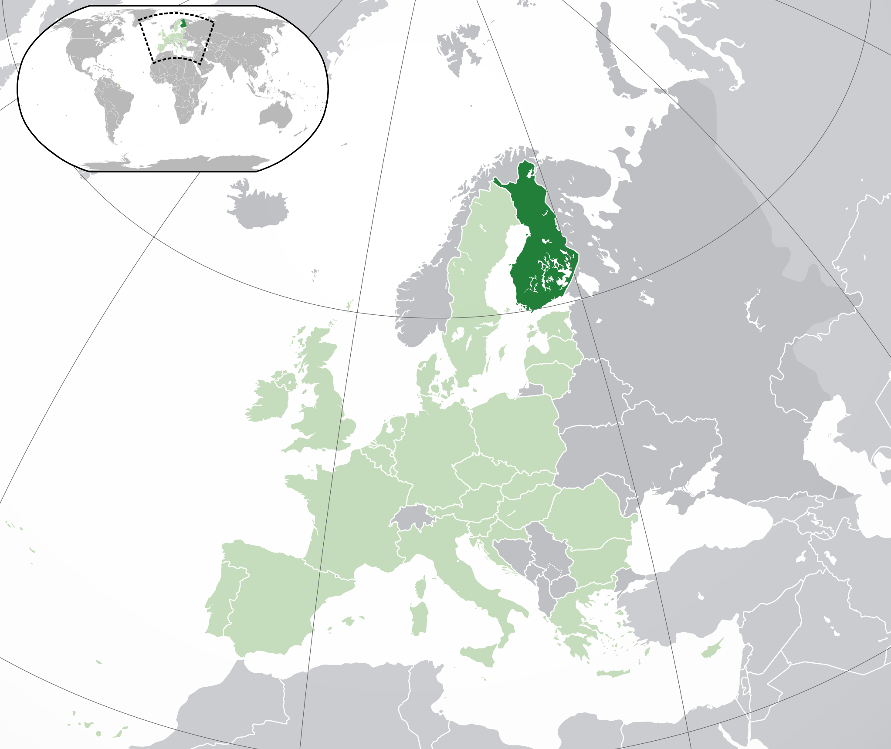

(Vert foncé) Finlande (Vert clair) Reste de l’Union européenne (UE) (Gris foncé) Reste de l’Europe. (Gris clair) Région environnante

Appartenance à une organisation régionale :

Union européenne
Office de l’Union européenne pour la propriété intellectuelle
Organisation européenne des brevets (OEB)

Population :

5,5 millions

PIB par habitant :

39 164 euros

Estimation des dépenses nationales en recherche-développement (pourcentage du PIB) :

3% du PIB

Nombre d’instituts universitaires de recherche :

14

Présentation du réseau national de centres d’information en matière de brevets (par exemple, bibliothèques de brevets et centres d’appui à la technologie et à l’innovation) :

L’agence finlandaise de financement de l’innovation (Tekes) est un organisme public spécialisé dans le financement de la recherche, du développement et de l’innovation en Finlande. Les experts de cette organisation, dans différentes régions de la Finlande, gèrent des équipes régionales, dont les membres sont spécialisés dans le développement et la commercialisation des inventions.

Les centres pour le développement économique, le transport et l’environnement sont répartis dans le pays et sont chargés, au niveau régional, d’exécuter certaines tâches confiées par l’administration centrale en matière de mise en œuvre et de développement.

Les grandes universités disposent de leurs propres centres d’appui à l’innovation. En outre, l’IPR University Center, un institut mis en place conjointement par cinq universités finlandaises, coordonne et favorise la formation en matière de droits de propriété intellectuelle et industrielle et les recherches dans ce domaine.

La bibliothèque des brevets, située au sein de l’Office finlandais des brevets et de l’enregistrement, possède une collection de livres et de revues ayant trait à la propriété intellectuelle et mise à la disposition du public. Elle collabore également avec d’autres centres PATLIB et offre un accès gratuit aux bases de données de brevets.

Principales industries locales :

Produits de l’industrie chimique, produits de l’industrie forestière, métal et produits métalliques, matériel et outillage, denrées alimentaires, produits de l’industrie électrique et électronique.

Principaux partenaires commerciaux :

Allemagne, Suède, Fédération de Russie, Pays-Bas, Chine, États-Unis d’Amérique

Autres informations essentielles :

Une décision portant sur une stratégie nationale en matière de droits de propriété intellectuelle a été rendue au moyen d’une résolution du gouvernement le 26 mars 2009. Dans le programme gouvernemental de 2011, il a été décidé de poursuivre la mise en œuvre de cette stratégie et de réformer le plan d’action compris dans la stratégie sur la base des changements intervenus dans l’environnement applicable et dans les priorités du gouvernement.

En avril 2014, une résolution du gouvernement portant sur un programme stratégique (2014 -2020) relatif à la création de valeur incorporelle a été publiée. Ce programme comprend des mesures actualisées sur la politique à mener dans le cadre de la stratégie nationale en matière de droits de propriété intellectuelle, des mesures générales importantes visant à promouvoir le commerce et l’esprit d’entreprise dans les industries de la création et une version actualisée du programme national en matière de design.

L’objectif du programme stratégique relatif à la création de valeur incorporelle est d’affiner les critères applicables aux investissements immatériels, de renforcer les compétences liées à l’utilisation du capital intellectuel et à la création de valeur incorporelle et de promouvoir le développement d’activités fondées sur l’innovation en Finlande.

Le programme stratégique relatif à la création de valeur incorporelle sera utilisé pour guider les travaux des organismes publics dans le cadre des budgets des services concernés.

6 – Profil des demandes de brevet
Nombre de demandes nationales reçues – par domaine technique
Année  Domaine  technique | 2012 | 2013 | 2014 | 2015 | 2016
Mécanique | 841 | 731 | 706 | 674 | 623
Électricité/électronique | 409 | 444 | 371 | 318 | 346
Chimie | 447 | 415 | 362 | 334 | 309
Biotechnologie | 130 | 147 | 106 | 90 | 90
Total | 1 827 | 1 737 | 1 545 | 1 416 | 1 368

Nombre de demandes nationales reçues – par voie de dépôt
Année  Voie | 2012 | 2013 | 2014 | 2015 | 2016
Premier dépôt national/priorité interne | 1 740 | 1 639 | 1 474 | 1 333 | 1 313
Priorité selon la Convention de Paris | 87 | 98 | 71 | 83 | 55
Entrée dans la phase nationale du PCT | 47 | 38 | 41 | 43 | 27

Nombre de demandes internationales reçues en tant qu’office récepteur
Année  Domaine  technique | 2012 | 2013 | 2014 | 2015 | 2016
Mécanique
Électricité/électronique
Chimie
Biotechnologie
Total | 1 358 | 1 265 | 1 112 | 1 005 | 969

Principaux offices/États faisant l’objet d’une revendication de priorité dans les demandes nationales :

WO, EP, US, DE, CN, CA

Délai moyen d’instruction des demandes de brevet nationales
Indicateur | À compter de | Délai (mois)
Jusqu’à la recherche | Dépôt | 6
Jusqu’au premier examen | Dépôt | 6
Jusqu’à la délivrance | Dépôt | 38

Demandes nationales en attente de traitement
Évaluation | Nombre de demandes
Toutes les demandes en instance | 3 300
Demandes en attente de la recherche (taxes correspondantes payées) | 555
Demandes en attente du premier examen (taxes correspondantes payées) | 555

7 – Appui nécessaire
Sans objet.

8 – Autre
Sans objet.

9 – Évaluation par d’autres administrations
Sans objet.

[Fin de l’annexe et du document]

